Berufsfachschule Basel
Search results for "Deutsche Belletristik"

 | Author / Title | Place, Editor, Year | Medientyp | Call number / Availability
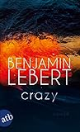 | Lebert, Benjamin 1982-  Crazy : Roman | Berlin : Aufbau TB, 2021 | Belletristik | LEBE  available
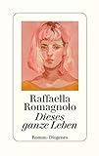 | Romagnolo, Raffaella  Dieses ganze Leben : Roman | Zürich : Diogenes, 2020 | Belletristik | ROMA  available
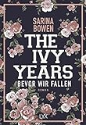 | Bowen, Sarina  The Ivy Years : Bevor wir fallen : Roman | Köln : LYX, [2018] | Belletristik | BOWE  available
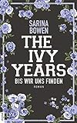 | Bowen, Sarina  The Ivy Years : Bis wir uns finden : Roman | Köln : LYX, [2018] | Belletristik | BOWE  available
 | Bowen, Sarina  The Ivy Years : Was wir verbergen : Roman | Köln : LYX, [2018] | Belletristik | BOWE  available
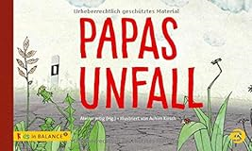 | Kirsch, Achim  Papas Unfall | Köln : Balance-Buch+Medien-Verl., 2015 | Belletristik | KIRS  Nur für Lehrpersonen
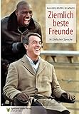 | Pozzo di Borgo, Philippe 1951-2023  Ziemlich beste Freunde : In einfacher Sprache | Münster : Spass-am-Lesen-Verl., 2013 | Belletristik | POZZ  available
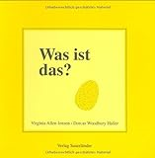 | Allen Jensen, Virginia  Was ist das? | Aarau : Sauerländer, 1993 | Belletristik | ALLE  Nur für Lehrpersonen

